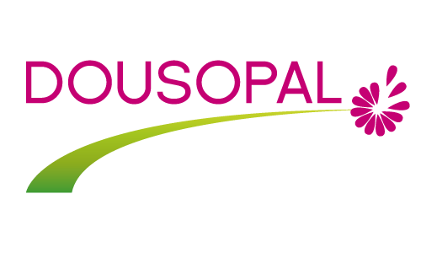DOUSOPAL

Lieu d’intervention – site - territoire
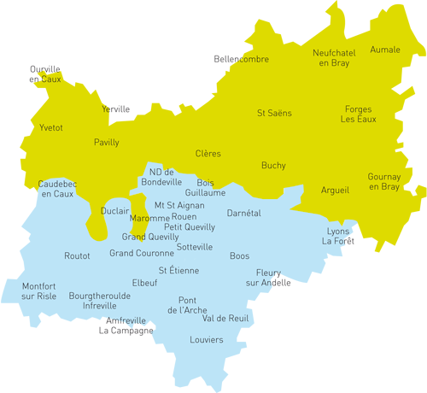

Public concerné
Toute personne atteinte d'une maladie grave, évolutive, non guérissable ou terminale, quelle que soit son âge, sa religion, son appartenance ethnique et dont le domicile est situé sur le Territoire de Santé ROUEN-ELBEUF.

Prestations proposées (résumé de l’activité)
- Vous accompagner dans votre projet de vie, respecter vos choix et vos droits.
- Permettre votre maintien ou votre retour à domicile.
- Assurer la continuité des soins entre le domicile et les établissements de santé.
- Faire en sorte que toute douleur ou tout symptôme soit soulagé.
- Préparer une hospitalisation nécessitée par votre maladie ou par vos accompagnants si un petit temps de répit leur devient nécessaire.
- Collaborer avec les professionnels de Santé que vous avez choisis, sans se substituer à eux.
- Répondre à vos différents questionnements
- Satisfaire vos attentes en coordonnant les diverses interventions du domicile.
- Vous proposer, ainsi qu'à votre entourage, un soutien psychologique ou un accompagnement bénévole.
- Participer à la mise en place des aides à domicile, des aides sociales et du matériel médical.
Mode d’accès (gratuité/prescription médical…)
Les interventions des membres de l'équipe du Réseau DOUSOPAL sont totalement GRATUITES
- L'accord de votre Médecin Traitant est indispensable. Il reste le pivot de la prise en charge à domicile.
- Vous pouvez effectuer vous-même la demande de prise en charge par téléphone.
- Cette demande peut aussi être effectuée par votre Médecin Traitant, votre Infirmière, un Professionnel de Santé qui vous entoure, un de vos proches, une institution, etc. mais avec votre accord.
- Lors de votre inclusion, nous demanderons à votre Médecin Traitant de signer un bulletin d'adhésion au Réseau et vous demanderons de signer le document d'information destiné aux usagers.

Contacts :
DOUSOPAL
44, Boulevard Stanislas Girardin
76140 Le Petit-Quevilly

Internet : http://www.dousopal.fr/
Téléphone : 02 32 10 92 00

